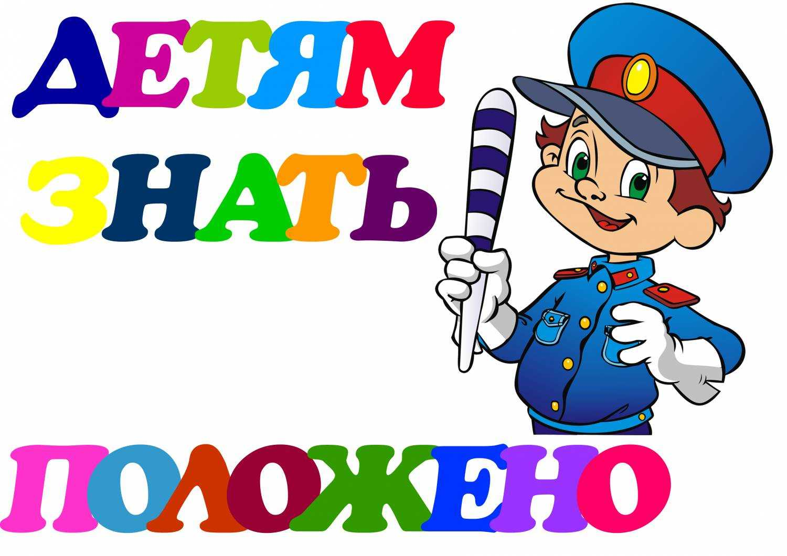
Все участники дороги – пешеходы, и водители, обязаны знать и соблюдать правила дорожного движения. Это касается и взрослых, и детей. В обязанность родителей и учителей входит ознакомление детей – школьников с основными дорожными правилами, особенно, с обязанностями пешеходов.
Рассмотри памятку по правилам дорожного движения школьников и постарайся запомнить основное.

